Не оставляйте детей одних без присмотра взрослых
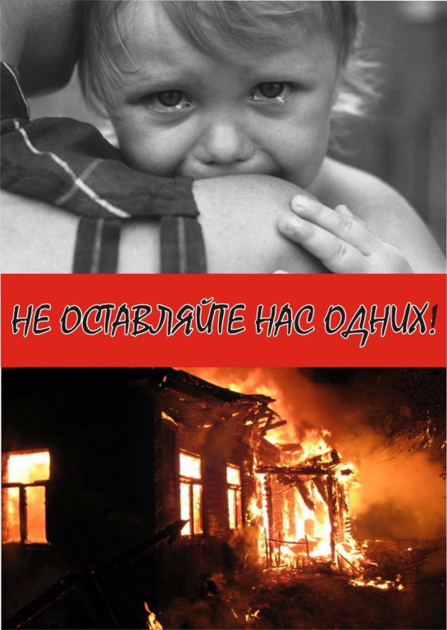
Чаще всего несчастные случаи происходят с детьми, оставленными без присмотра. Они начинают активно исследовать окружающий мир без взрослых. Результаты таких экспериментов, как правило, приводят к пожарам.
Если анализировать подобные случаи возгорания, то во всех прослеживается очевидная вина взрослых: малолетние дети были оставлены дома одни, и, к примеру, могли запросто взять спички и зажигалки.
Конечно, бывают случаи, когда взрослые вынуждены оставлять ребенка на какой-то промежуток времени без надзора. Однако прежде чем уйти из дома, необходимо поручить наблюдение за ребенком старшим детям или кому-нибудь из взрослых. Особенно опасно оставлять детей одних в запертых квартирах или комнатах. В случае пожара они не могут самостоятельно выйти из горящего помещения наружу.
Родители должны помнить, что детей привлекает огонь, но их естественный познавательный интерес должен быть направлен в нужное русло. А это значит, что с самого раннего возраста дети должны знать правила обращения с огнем. Знания по пожарной безопасности в интересной игровой форме хорошо усваиваются детьми. В детских садах, школах проводят утренники, детские спектакли на противопожарную тематику, разучивают стихи.
Уважаемые родители, задумайтесь: достаточно ли вы уделяете времени своему ребенку, объясняли ли вы ему опасность игры с огнем, выполняются ли в вашей семье «классические» предупреждения пожарной охраны: «Спички – детям не игрушки!» и «Не оставляйте детей без присмотра!», известные с детства каждому? Спросите своих детей, знают ли они правила обращения с огнем, а если нет – научите.
Итак, во время пожара дети часто в испуге прячутся в самых укромных уголках – под кроватью, в шкафу. Расскажите детям, что самое дорогое – это жизнь. Поэтому при обнаружении пожара ребенку необходимо:
- как можно быстрее покинуть опасное помещение, не тратя время на спасение имущества;
- оповестить о случившемся взрослого;
- позвонить в пожарную охрану.
Уважаемые жители Красногвардейского района и гости города!
Будьте бдительны и предельно осторожны!
Помните: безопасность ваших детей - в ваших руках!
При обнаружении первых признаков пожара необходимо незамедлительно сообщить в службу спасения по телефону
«01» или с мобильного «101», «112».
ОНДПР, ПСО, УГЗ, ВДПО Красногвардейского района

